


Pasión por la Tecnología

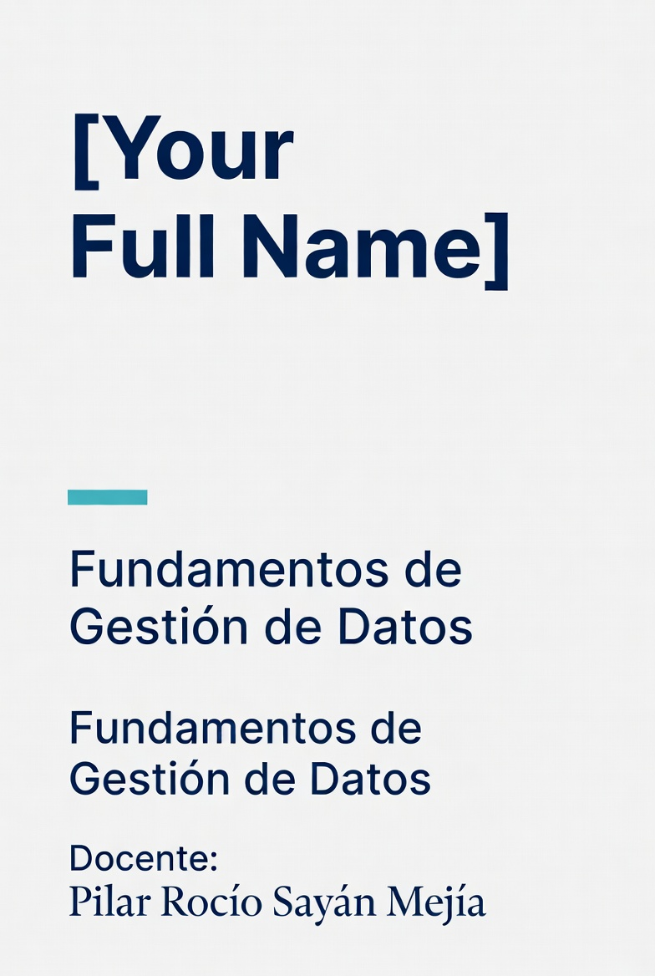

LABORATORIO N° 15

Semana 15:
Preparación del Proyecto Final

LABORATORIO N° 15
Semana 15: Preparación del Proyecto Final
DOCENTE: Pilar Rocío Sayán Mejía | CURSO: Fundamentos de Gestión de Datos

I. Elemento de la capacidad terminal de la semana
Realiza una revisión integral del pipeline de datos desarrollado durante el curso, desde la base de datos SQLite hasta el modelo de machine learning, aplicando ajustes finales basados en feedback, documentando el proceso técnico en un informe y preparando la presentación del proyecto integrador para la exposición final.

II. Seguridad
- En este laboratorio está prohibida la manipulación del hardware, conexiones eléctricas o de red sin supervisión.
- Prohibida la ingesta de alimentos y bebidas.
- Ubicar maletines y/o mochilas en el lugar destinado para tal fin.
- Dejar la mesa de trabajo y la silla utilizada limpias y ordenadas.
- No descargar software no autorizado en los equipos del laboratorio.
- Todo código se ejecuta únicamente en Google Colab; no instalar paquetes en la máquina local.

III. Fundamento teórico
Antes de realizar este laboratorio, el estudiante debe haber revisado el siguiente material:
- Diapositivas de la Semana 15: Preparación del Proyecto Final.
- Material de todas las semanas del curso (D1 a D14).
- CRISP-DM: Cross-Industry Standard Process for Data Mining.
- Guía de presentación técnica y storytelling con datos.
Conceptos clave: Pipeline de datos, CRISP-DM, revisión de modelo, ajuste de hiperparámetros, documentación técnica, presentación de resultados, storytelling, demostración en vivo.

IV. Recursos
- Computadora con acceso a internet y navegador web.
- Cuenta de Google para acceder a Google Colab.
- Base de datos SQLite del proyecto grupal.
- Todos los notebooks desarrollados durante el curso.
- Feedback del docente sobre entregas anteriores.

V. Metodología para el desarrollo de la tarea
El desarrollo del laboratorio es en equipos de 3-4 integrantes.
Duración estimada: 2 horas (1 sesión de laboratorio).
Entregable: Notebook integrador ejecutado, informe técnico final y presentación para la exposición.

VI. Procedimiento

Actividad 1: Revisión de conceptos - Proyecto Final
Complete la siguiente tabla reflexionando sobre el pipeline de datos desarrollado durante el curso:
Aspecto del Pipeline | Resumen de lo aplicado en tu proyecto
1. Fuente de datos y carga inicial
2. Modelo relacional y tablas en SQLite
3. Análisis exploratorio (EDA) realizado
4. Limpieza de datos aplicada
5. Modelo de ML implementado
6. Métricas de evaluación del modelo
7. Análisis de calidad de datos
8. Arquitectura propuesta
9. Principales hallazgos de negocio
10. Mejoras pendientes o trabajo futuro

Actividad 2: Revisión integral del pipeline
En esta actividad revisarás el pipeline completo del proyecto, aplicando ajustes basados en el feedback recibido.
Paso 1: Carga y verificación de la base de datos
Verifica que tu base de datos SQLite esté completa y funcionando correctamente:
import pandas as pd
import sqlite3

# Conectar a la BD
conn = sqlite3.connect('proyecto_final.db')

# Verificar tablas
tablas = pd.read_sql_query("SELECT name FROM sqlite_master WHERE type='table'", conn)
print('Tablas:', tablas['name'].tolist())

# Verificar integridad referencial
for tabla in tablas['name']:
count = pd.read_sql_query(f'SELECT COUNT(*) as n FROM {tabla}', conn)
print(f'{tabla}: {count["n"][0]} registros')
Pregunta 1: ¿Tu base de datos tiene todas las tablas y registros esperados? ¿Hubo algún problema?
Respuesta: _________________________________________________________________
Paso 2: Revisión del modelo de ML
Evalúa el rendimiento del modelo y aplica mejoras si es necesario:
from sklearn.model_selection import train_test_split
from sklearn.linear_model import LinearRegression
from sklearn.metrics import r2_score, mean_squared_error

# Cargar datos limpios
df = pd.read_sql_query('SELECT * FROM datos_limpios', conn)

# Preparar features y target
X = df[['feature1', 'feature2', 'feature3']]
y = df['target']

# Entrenar modelo
X_train, X_test, y_train, y_test = train_test_split(X, y, test_size=0.2)
modelo = LinearRegression()
modelo.fit(X_train, y_train)

# Evaluar
y_pred = modelo.predict(X_test)
print(f'R²: {r2_score(y_test, y_pred):.4f}')
print(f'RMSE: {mean_squared_error(y_test, y_pred, squared=False):.4f}')
Pregunta 2: ¿Cuál es el R² de tu modelo? ¿Es un valor aceptable? ¿Cómo podrías mejorarlo?
Respuesta: _________________________________________________________________
Paso 3: Preparación del informe técnico
El informe técnico debe incluir las siguientes secciones:
1. Resumen ejecutivo (máx. 200 palabras)
Descripción breve del problema, solución implementada y principales resultados.
2. Descripción del problema de negocio
Contexto, objetivos y preguntas de investigación.
3. Metodología (CRISP-DM)
Descripción de cada fase aplicada: Business Understanding, Data Understanding, Data Preparation, Modeling, Evaluation, Deployment.
4. Resultados y hallazgos
Gráficos, métricas del modelo, insights de negocio.
5. Conclusiones y recomendaciones
Conclusiones técnicas, recomendaciones de negocio, trabajo futuro.

Actividad 3: Preparación de la exposición final
Prepara la presentación para la exposición final de la semana 16. La presentación debe durar entre 10-15 minutos.
Estructura recomendada de la presentación:
Tiempo | Sección | Contenido
1-2 min | Introducción | Problema de negocio y equipo
2-3 min | Datos | Fuentes, modelo ER, volumen
3-4 min | Pipeline | EDA, limpieza, transformaciones
3-4 min | Modelo ML | Algoritmo, métricas, resultados
1-2 min | Demo en vivo | Consulta SQL o predicción
1-2 min | Conclusiones | Hallazgos y recomendaciones
Pregunta A: ¿Cuál es el problema de negocio que aborda tu proyecto?
Respuesta: _________________________________________________________________
Pregunta B: ¿Cuáles son los 3 hallazgos más importantes de tu análisis?
Respuesta: _________________________________________________________________
Pregunta C: ¿Qué demostración en vivo realizarás? (consulta SQL, predicción del modelo, etc.)
Respuesta: _________________________________________________________________
Pregunta D: ¿Qué aprendiste durante el curso que no sabías al inicio?
Respuesta: _________________________________________________________________
Pregunta E: ¿Qué harías diferente si empezaras el proyecto de nuevo?
Respuesta: _________________________________________________________________

Conclusiones
Escriba las conclusiones técnicas y de aprendizaje obtenidas tras la práctica:
1. _________________________________________________________________
2. _________________________________________________________________
3. _________________________________________________________________

Material complementario
1. CRISP-DM: https://www.datascience-pm.com/crisp-dm-2/
2. Storytelling with Data: Cole Nussbaumer Knaflic.
3. Géron, A. (2022). Hands-On Machine Learning. O'Reilly Media.
4. Guía de presentaciones técnicas efectivas.

Criterios de evaluación
Criterio a evaluar | Excelente | Bueno | Requiere mejora
1. Pipeline completo (Act. 1-2) | Pipeline funcional con BD, EDA, limpieza, modelo ML y calidad. | Pipeline parcial con algunos componentes faltantes. | Pipeline incompleto o con errores.
2. Informe técnico (Act. 2) | Informe completo con todas las secciones requeridas. | Informe con secciones incompletas. | Informe superficial o incompleto.
3. Modelo ML (Act. 2) | Modelo entrenado con métricas aceptables y justificación. | Modelo básico sin ajustes. | Sin modelo o métricas pobres.
4. Preparación exposición (Act. 3) | Estructura clara, demo lista, tiempo ensayado. | Estructura básica sin demo preparada. | Sin preparación de exposición.
Puntaje total: ____ / 20 puntos

